复习

作业

Php基本语法形式
Php的标记符
有以下形式：
形式1:（推荐）：
<?php
这里写符合php语法的语句
?>

形式2：
<script language=”php”>
这里写符合php语法的语句
</script>

形式3（不推荐）：
<?
这里写符合php语法的语句
?>
它依赖于php.ini中的一个设置项：
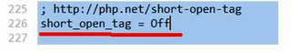
将其改为On,则上述形式可以使用。
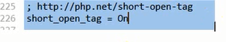
Php的结束标记（如?>）,在如下情况可以省略：
Php的语句之后，再也没有了html代码部分。

Php的区分大小写特性
- 变量区分大小写；
- 常量通常默认也区分，但可以设定为不区分（不推荐）；
- 其他场合的关键字都不区分。

一条语句使用一个分号结束
- 在一个php语句标记中最后一个分号可以省略
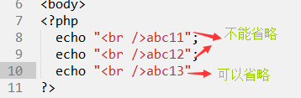
- php结束标记省略则不能省略最后一个分号
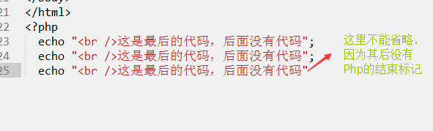

Php的注释
单行注释：
形式1： //注释内容
形式2： #注释内容
多行注释：
/* 注释内容，可以多行 */
2个多行注释的技巧：
有时候，我们因为测试或别的原因，需要一大段代码进行多次“注释”或“反注释”，
此时，可以使用如下2个技巧来方便实现：
技巧1：
注释：
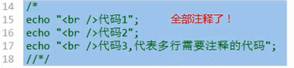
反注释：
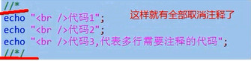
技巧2：
注释：
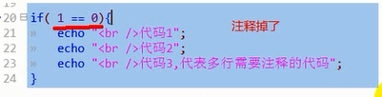
反注释：

变量
基本理解
变量可以理解为只是一个代表一定存储空间及其中数据的一个“标识符”—也就是一个名字。
$v1 = 1; 这一行代码图示如下：

这表明，使用该变量就是在使用该数据空间的值！
使用形式：每个变量名前面必须以$开头。
定义形式：php中不支持“单纯定义”一个变量，而是在第一次给一个变量赋值的时候，就算是定义变量！

变量的基本操作
只有4个操作：
赋值
等号（=）的左边放变量名，右边放“数据”，就是赋值;
取值
任何需要一个数据的语句中使用一个变量，就是指从该变量中取得该变量的值—取值；
概括如下，大约有如下情形：
Echo $v1; //取出v1的值并输出
$v2 = $v1; //取出v1的值并给其他变量赋值
$v2 = $v1 + 3; //取出v1的值并与3进行运算！
$v2 = round($v1) //取出v1的值并使用函数round()对其进行四舍五入运算。
判断isset(变量名)
作用：判断变量是否存在或该变量是否有数据值！
删除
含义：删除一个变量，并不是指将该变量从程序中删掉，而是“断开”该变量名
跟该变量原有的数据值之间的“引用关系”！此时，会有这样的结果：
- 该变量名已经不指向（引用）任何数据了，则此时其isset()判断的结果为false
- 该数据（可能）没有任何变量指向它了，就成为“无法使用的数据”—通常是被回收。

变量命名规则
基本原则---保证程序的正确性
- 变量以$开头
- 变量名以字母或下划线开头
- 变量名由字母、数字或下划线组成
- 变量对大小写敏感
行业规则---保证程序的可读性
有3中常见的命名方式：
- 驼峰命名法：首个单词小写，其后每个单词首字母大写
举例：$name $myName $myFatherName
- 帕斯卡命名法：每个单词首字母大写
举例：$Name $MyName $MyFatherName
- 下划线分割法：每个单词小写，之间用下划线分开
举例：$name $my_name $my_father_name

变量的传值方式
- 变量的传值方式，是指“一个变量传给另一个变量”的内部细节形式—单对单；
- 变量的传值方式，只有2种：值传递，引用传递；
值传递
$v1 = 1;
$v2 = $v1; //这就是值传递
简单理解：将$v1的值取出来（注意：$v1中的值还在），然后再用该值给$v2赋值。图示如下：

可见，值传递，就是变量v1的值进行了复制，然后再给另一个变量v2赋值。
注意：
- 这两个变量此时是值相等的；
- 这两个变量又是相互独立的---互不影响；
即$v1 = 10; 则echo $v2; //输出1

引用传递
Php中，只有一种形式可以实现变量的引用传值方式：&符号。
举例如下：
$m1 = 1;
$m2 = & $m1; //引用传值方式
简单理解：将变量$m1跟其数据值之间的“引用关系”复制一份，再给予变量$m2,此时，变量$m2也具有了跟原来数据的一个“引用关系”（指代关系）。
图示理解：

结果是：
- 此时仍然有2个变量，但只有一个数据值（数据空间），两个变量都共同指向该数据空间。
- 对其中任何一个变量的操作，其实都是在操作数据值（空间）；

代码对比演示：
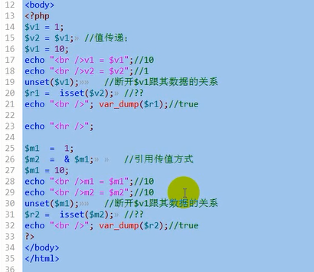
结果为：
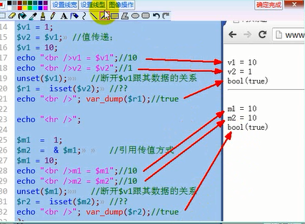

可变变量：
$s1 = “abc”; //这是一个变量，里面存储的是字符串“abc”
$abc = 10; //
Echo $$s1; // 输出10
理解：
- 在php中，一个“$”后面，总是跟着一个变量名！
- 这里，echo 输出的这个变量（以第一个$为标识）的名字是：$s1,即“abc”
- 所以，这里输出的是$abc,即10
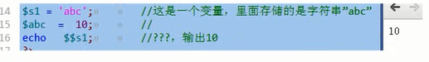
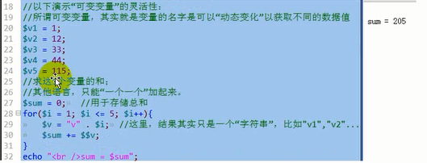

预定义变量
所谓预定义变量，就是指php这个语言工具中，预先定义好的变量，我们只是“拿来使用”。
综述：
- 主要有$_GET,$_POST,$_REQUEST,$_SERVER,$GLOBALS，$_SESSION,$_COOKIE,$_FILES
- 均是数组
- 系统定义与维护----我们不应该给其赋值或销毁其值，只应该去“使用其值”。
- 具有超全局作用域-----哪里都可以使用
- 不同情形下可能具有不同的值

$_POST变量
含义：
它代表用户通过表单以post方式（methed=”post”）提交的时候所提交的所有数据---这个称为post数据。
基本演示：
7form_post.html页面：
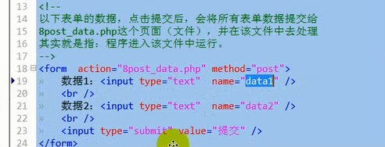
8post_data.php页面及输出结果为：
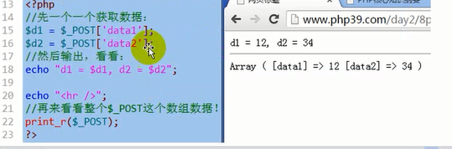
Isset(变量)：判断变量是否存在，或变量是否为空（null）;如果存在，就是true,否则是false
Empty(变量)：判断变量的“内容”是否为空（不是null的空，而是没有内容），基本上是一些硬性规定，如下数据都是“空的”： 0，””, “0”, false, null, array()。如果一个变量内容是空的，则empty()返回的结果是true,否则是false
小案例：php页面计算器
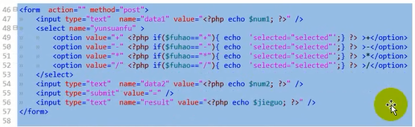
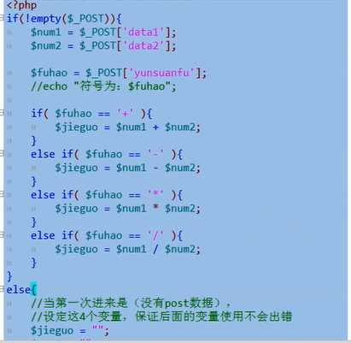

$_GET变量
含义：
它代表用户通过get方式（有4种get形式）提交的时候所提交的所有数据---这个称为get数据。
小提示：get,post没有翻译！
提交get数据有4种形式：
形式1：
<form action="目标文件 " method="get">
<input type="text" name="data1" />
<input type="text" name="data2" />
<input type="submit" value="提交" />
</form>
这种形式的get数据跟post类似，数据内容由用户填写或选择而得到！
形式2：
<a href=”目标文件.php?data1=5&data2=cctv&age=18”>链接文字</a>
可见：
- 它只是一个链接而已，只是在链接文件名的后面加上“？”，然后一个一个“串接数据”，
- 数据形式为：数据项名称=数据值，相互之间用“&”符号隔开
- 这种形式的数据也是“点击链接”就提交的get数据，但用户只能选择点或者不点，但是不能修改数据。
形式3：
<script>
Location.href=”目标文件.php？data1=5&data2=cctv&age=18”;
</script>
说明：
1.该语句可以看做是通过js技术实现的页面跳转功能，跟a标签的链接功能完全一样！
2.其中该语句通常都是放在一个函数中，因为某个事件发生而去调用该函数！
形式4：
<script>
Location.assign(”目标文件.php？data1=5&data2=cctv&age=18”);
</script>
说明：
该语句其实和形式3完全一样，只是location这个对象实现页面跳转的另一个语法形式而已！
形式5：php的跳转语句
<?php
//语法形式： header(“location:目标网页地址”)
Header(“location:目标文件.php？data1=5&data2=cctv&age=18”);
?>
小结：
上述多种get形式提交数据，都要理解为：
跳转到某个页面，并同时携带（提交）一定的get数据过去！
不管哪种形式的get数据提交，都只有一种形式，跟post类似：
$v1 = $_GET[‘数据行名称’]； //取得一个get数据项的值：如$_GET[“data1”], $_GET[“age”];
也可以“输出”所有数据：
Print_r($_GET); 或 var_dump($_GET);

$_REQUEST变量
含义：
一句话：它是$_GET变量和$_POST变量数据的“合集”：即，它里面同时存储了这两种数据！
表单以post方式提交数据，结果为：
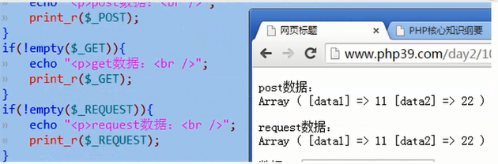
如果表单以get方式提交数据，结果为：
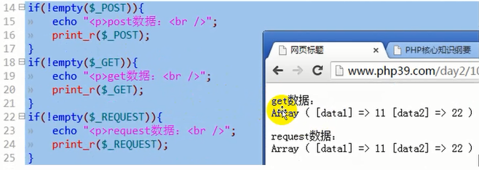
那么怎样才能同时具有get和post数据呢？
只有一个方式：
<!—以下action中的?后面的数据都会以get方式提交-->
<form action=” 目标文件.php？data1=5&data2=cctv&age=18” method=”post”>
<!—以下表单项的数据都会以post方式提交-->
<input type=”text” name=”n1” />
<input type=”text” name=”n2” />
<input type=”submit” value=”提交” />
</form>
举例：
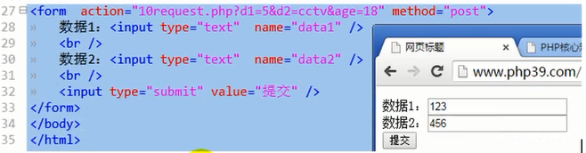
提交后结果为：
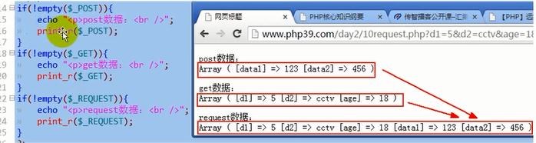
Request数据取值时，跟get数据和post数据也完全一样！
$_REQUEST[‘数据项名称’];
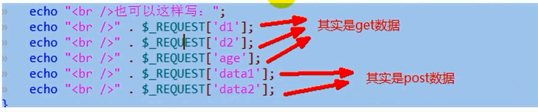
当post数据和get数据的数据项名称相同时，默认是post数据覆盖了get数据！
不过这个状况同样可以在php.ini中设置:
默认时：
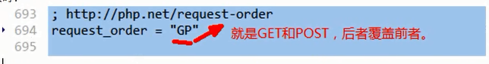
可修改为：
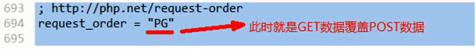

$_SERVER变量
含义：
它代表在一次浏览网页的过程中的浏览器端的一些信息或服务器端的一些信息。
我们在程序中可以拿到这些信息，并用于编程所需！比如：取得用户的访问IP地址。
注意：
这种信息随着不同的页面和不同的服务器，以及不同的时刻，都可能不同！
要求：
大约有30个左右的信息，我们只要知道其中5个左右！只要有：
$_SERVER[‘REMOTE_ADDR’]:获取客户端IP地址
$_SERVER[‘SERVER_ADDR’]:获取服务器端IP地址
$_SERVER[‘SERVER_NAME’]:获取服务器的名字，其实就是站点设置中的servername
$_SERVER[‘DOCUMENT_ROOT’]:获取站点根目录，其实就是站点设置中的documentroot
$_SERVER[‘PHP_SELF’]:获取当前网页地址（不含域名），如/test/21.php
$_SERVER[‘QUERY_STRING’]:获取当前网页地址中的get数据（就是？后面部分），但只是一个整体的字符串而已。
$_SERVER[‘SCRIPT_FILENAME’]:获取当前网页的真实物理路径，如E:/wamp/www/test/21.php
代码如下：
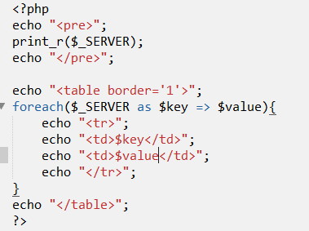
$GLOBALS变量
含义：
它也是一个“重复性数据”，它里面存储了我们自己定义的所有“全局变量”。
举例：
$v1 = 1; //定义了一个全局变量，
此时就有了这样一个数据：$GLOBALS[‘v1’],其值为1
Echo $v1; //输出为1
Echo $GLOBALS[‘v1’]; //输出为1
这个变量，主要是用于在局部范围不可以使用全局变量的时候，又需要该全局变量的值，此时就可以使用$GLOBALS变量来取得全局变量的值。
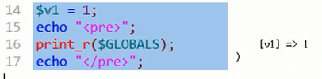
再定义一个新的变量：
